Konfliktanalyse: Piraterie in Somalia

  - Von Daniel, Lena, Leo, Lukas und Nikolas

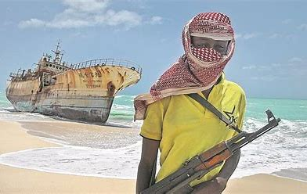

Zusammenfassung:
In diesem Konflikt stehen somalische Piraten der somalischen Regierung sowie internationalen (oftmals europäischen) Frachtschiffen gegenüber. Ca. 30.000 Somalier, zu großen Teilen junge Männer mit wenig Geld, die aufgrund von ausländischer Konkurrenz in der Fischerei keine Perspektive haben, stiegen ab 1991 in das Geschäft der Piraterie ein. Dabei überfielen sie Frachtschiffe und nahmen zum Teil Geiseln, um an Geld zu gelangen. Nachdem der Konflikt in den 2000er Jahren seinen Höhepunkt erreichte, hat sich der Konflikt seit den 2010er Jahren größtenteils gelegt, da eine stärkere Präsenz internationaler Küstenüberwachung die Piraterie nahezu unmöglich gemacht hat.

Akteure und ihre Interessen:

Piraten: die Piraten machen eine Gruppe von ca. 30.000 festen Mitgliedern sowie ca. 60.000 gelegentlichen Mitgliedern aus. Die größtenteils jungen Männer sind durch verschiedene Faktoren (siehe Ausgangslage) in einer finanziell schwierigen Situation. Die Aussicht durch Piraterie in kurzer Zeit sehr viel Geld zu verdienen, damit die Familie ernähren zu können und einen Lebensstil zu führen, der ihnen ansonsten nicht möglich wäre ist für viele verlockend und ein Beweggrund in das Geschäft einzusteigen. Das Interesse dieser Gruppe ist vor allem eine bessere finanzielle Situation. Ebenfalls spielt eine Form der Selbstjustiz in ihr Handeln mit hinein, da sie Europa für ihre Lage mitverantwortlich machen und durch die Überfälle eine Art Rache ausüben können.
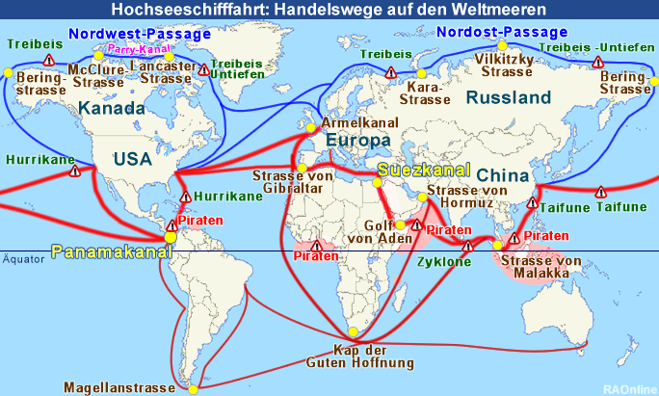
Internationale Frachtschiffe: Der Golf von Aden ist ein wichtiger Durchfahrtspunkt für Frachtschiffe, die vom Mittelmeer zum indischen Ozean oder umgekehrt fahren wollen. Die Route über den Suezkanal und das Rote Meer führt zwangsläufig am Golf von Aden vorbei und die einzige Alternative wäre eine Umschiffung von ganz Afrika. Das sichere Passieren des Golfs ist also von hoher Bedeutung für die Frachtschiffe. Dies ist auch das hauptsächliche Interesse der Frachter: eine sichere Fahrt, ohne Verluste an Erpressungsgeldern oder Geiseln. Dies steht auch in Zusammenhang mit der Verantwortung eine Versorgungssicherheit durch den Gütertransport aufrecht zu erhalten.
Abbildung 1: Golf von Aden ist Teil einer wichtigen Handelsroute
Unternehmen: die Unternehmen, welche auf den Güterverkehr per Schiff angewiesen sind vertreten die gleichen Interessen, wie die internationalen Frachtschiffe. Im Vordergrund steht hier vor allem der ökonomische Aspekt.
Europäische Bevölkerung: die europäische Bevölkerung hat ein Interesse daran, dass eine ungestörte Versorgung mit allen Gütern konstant gewährleistet ist. Daher stehen sie auf der Seite der Frachtschiffe.
Vereinte Nationen: die Vereinten Nationen verfolgen das Ziel den Konflikt zu lösen und die Piraterie einzudämmen. Hierfür leisten sie humanitäre Hilfe in Somalia und versuchen Ursachenbekämpfung zu betreiben. Gleichzeitig investieren sie in die internationale Küstenwache, um die Frachtschiffe zu schützen.
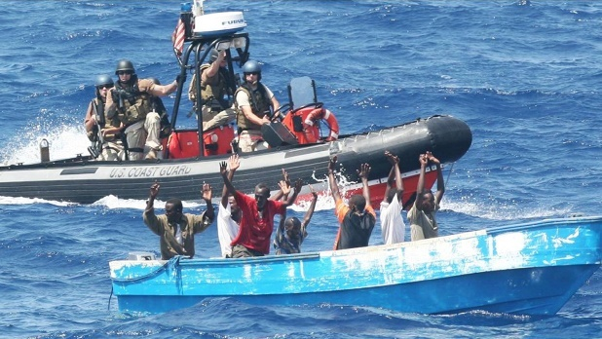
Internationale Küstenwache: Aufgrund der zunehmenden Piraterie und Gefährdung der Frachtschiffe wurde mit der Zeit verstärkt eine internationale Küstenwache eingesetzt. Diese hatte das Ziel die Frachtschiffe zu schützen und Piraterie zu vermindern, indem sie Piratenschiffe überfühten und die Piraten festnahmen.
Abbildung 2: Amerikanische Küstenwache überführt Schiff mit Piraten

Somalische Regierung: die somalische Regierung verfolgt das theoretische Interesse die Situation im Land so zu verbessern, dass die Piraterie nicht länger nötig ist. Sie ist jedoch machtlos, da sie weder ausreichend finanzielle Mittel hat, um die Situation zu verändern noch gesellschaftlich ausreichend anerkannt ist, um Maßnahmen durchsetzen zu können.

Ausgangslage:

Im Jahr 1991 wurde der Somalische Diktator Said Barre gestürzt. Das hatte zufolge, dass das Land in drei Teile geteilt wurde und ein Bürgerkrieg ausbrach. Das Fehlen einer klaren Regierung, welche ein feste Infrastruktur hätte schaffen können, führte zu erheblichen Problemen in Somalia. Die Wirtschaft wurde stark geschädigt u.A. durch Dürren, welche Ernteausfälle und Hungersnot mit sich brachten. Der Fischfang gewann somit umso mehr an Bedeutung als Arbeitssektor für Somalia. Dieser brach jedoch vor allem aus zwei Gründen ebenfalls weg. Erstens wurde seit den 1990er Jahren Giftmüll aus Europa im Golf von Aden verkippt. Die Giftstoffe lösten ein Fischsterben aus. Zweitens gab es verstärkte Überfischung des Golfs durch den Fischfang internationaler Trawler aus Europa und Asien.
Die wegfallenden Arbeitsplätze kombiniert mit einer Wut auf andere Länder waren für viele Fischer Grund in die Piraterie einzusteigen. Bei Überfällen auf europäische Frachtschiffe erpressten sie hohe Geldsummen und nahmen zum Teil auch Geisel. Die Gewinne mussten zu Großteilen an die „Bosse“ abgegeben werden, weiterhin mussten Behörden bestochen werden. Dennoch blieben ca. 30% des Geldes für die Piraten selbst übrig, was Beträgen im Bereich von 15.000-55-000$ pro Pirat und Überfall entsprach. Diese einfache Möglichkeit in kurzer Zeit an viel Geld zu gelangen war Ansporn für viele ins Geschäft einzusteigen, wie ein ehemaliger Pirat dem Deutschlandfunk berichtet.
Der Größtenteils machtlosen Regierung war es nicht möglich die Bürger mit Sozialgeldern zu versorgen oder ausländische Fischer davon abzuhalten, in ihren Gewässern zu fischen. Bei ersteren wird das Land durch die Vereinten Nationen unterstützt. Sie stellen jährlich Hilfsgelder im Gegenwert von ca. 2 Millionen US-Dollar zur Verfügung. Allerdings kommt davon nur wenig bei den somalischen Bürgern an, da ein Großteil des Geldes für die Schutzausrüstung der UN MItarbeiter und die Gehälter derselben ausgegeben wird. Zudem kommt noch der Aspekt des ständigen Bürgerkrieges und der Terroranschläge. Viele Leute müssen Angst um ihr Leben haben und versuchen deswegen nach Europa zu fliehen.
Sie werden allerdings oft festgenommen oder von terroristischen Organisationen wie der Al-Shaabab entführt. Daraufhin leihen sie sich Geld um aus der Gefangenschaft zu entkommen, haben deswegen aber ihr Leben lang Schulden. Dies und die allgemeine Armut im Land sind ebenfalls Ursachen der Piraterie.
Die Piraten hatten zudem eine gute Ausgangslage, da es durch den Krieg leicht war an Waffen zu kommen und die Küste kaum überwacht wurde.
Die Piraterie hatte jedoch zur Enttäuschung vieler Somalier keinen positiven Einfluss auf die Lage im Land. Das Land ist immer noch instabil und schwach. Dazu kommt, dass die Piraten international für große Ärgernisse gesorgt haben, was dazu führen könnte, dass gewisse Nationen die Hilfe verweigern.

Viele Bürger Somalias sind verzweifelt und haben keinen anderen Ausweg aus der Armut. Daher sind auch alle bisherigen Versuche die Piraterie zu stoppen fehlgeschlagen. Die Angriffe können nicht gestoppt werden, solange nicht die Ursache bekämpft wird. Die Vereinten Nationen und andere Organisationen müssten also die Armut im Land bekämpfen, oder zumindest dafür sorgen, dass die Küste Somalias wieder den Fischern zur Verfügung steht.

Ausländische Interessen und militärische Sicherungsmaßnahmen derselben

Die Bedrohung der internationalen Handelsrouten, auf welchen Handelsschiffe auf dem Weg von China und anderen Exportländern auf dem weg nach Europa und weiteren Importländern die Gewässer um Somalien durchfahren müssen, durch die Piraterie stellt eine Gefährdung der Handels- und Versorgungsader vieler Nationen dar.

Diese Nationen haben sich, auch innerhalb von Bündnissen, daher zu Maßnahmen in Form von militärischer Überwachung von Somalischen Hoheitsgewässern und naheliegenden Seegebieten und Entsendung von Schlacht-/Kriegsschiffen zum Schutz von Transport- und Handelsschiffen, deren Sicherheit und Garantie für die unverzögerte Ankunft derselben sowie die Sicherheit der Besatzungen, welche alle als Konfliktgegenstände dieses Konfliktes gesehen werden können, entschlossen.

Neben der Sicherung des reibungslosen Ablaufs des Warentransports und Handels an der Handelsader, die durch den Golf am Horn Afrikas verläuft und sich durch den SuesKanal zieht, ist auch der Schutz von Welthilfeprogrammen und humanitärer wie infrastruktureller Hilfeleistungen von beispielsweise den Vereinten Nationen, welche oftmals durch über Seewege einreisende Personal und Gütertransporte, welche auch Piraten zum Opfer fielen, realisiert werden, ein weiterer Aspekt des Konflikts.

Die betroffenen Nationen, Organisationen und Institutionen beinhalten, sind aber nicht begrenzt auf die Mitglieder der europäischen Union, Russland, China, Japan (Gefährdung der Handelsroute Asien-Europa), Ägypten (Sinkende Einnahmen des Suezkanal) und weitere Anrainerstaaten des roten Meeres wie Oman und Jemen, und deren Handels- und Wirtschaftssysteme sowie das Welternährungsprogramm der Vereinten Nationen und andere
Hilfeleistungen, die Somalia im Wiederaufbau und der Stabilisierung des Landes unterstützen
Sollten und durch die Piraten vor der somalischen Küste gefährdet oder in ihrer Durchführung
behindert werden.

Die Interessen der ausländischen/internationalen Handlungsträger betreffen ebenfalls den Wiederaufbau des somalischen Staates/der somalischen Regierung und die Stärkung der Marine desselben und der umliegenden Staaten, um die Bekämpfung der Piraten auf lokale Mächte zu verlagern.

Auswirkungen der somalischen Piraterie: (auf die Schiffe, auf der internationalen und nationalen Ebene)
Auswirkungen auf die durchfahrenden Schiffe:
Die somalischen Piraten operieren hauptsächlich direkt vor der Küste Somalias, wie z.B. im Golf von Aden, aber sie stoßen aber auch weit in den indischen Ozean vor. Des Weitern gibt gab es auch schon Angriffe im Golf von Arabien und sogar im 9.000 km weit entfernten Indonesien. Bei ihren Überfällen auf andere Schiffe gehen die Piraten mit äußerster Gewalt vor. Aufgrund ihrer gewalttätigen Übergriffe kam es auch schon zu Toten. Die Piraten haben kein spezifisches Ziel, was die Art des Schiffes anbelangt. Überfälle gab es zum Beispiel schon auf viele Tanker und Containerschiffe, die für die Piraten besonders lukrativ sind, aber auch kleine Schiffe werden von den Piraten nicht verschont, da auch schon private Jachten oder Segelboote angegriffen wurden. Bei den Überfällen kidnappen die Piraten die Schiffscrew um Lösegeld zu fordern, oder sie plündern die Fracht. In den Jahren 2008-2019 kam es insgesamt zu ca. 900 Überfällen. Die Piratenüberfälle stiegen ab dem Jahr 2008 stark an, bis es im Jahr 2011 zu einem Höchstwert von ca. 237 Überfällen pro Jahr kam. Doch dank des militärischen Unterstützung anderer Staaten, unter anderem von Deutschland, nahmen die Piratenüberfälle ab Ende 2011 stark ab, sodass es in Jahren 2015-2019 nur noch vereinzelt zu Überfällen kam.
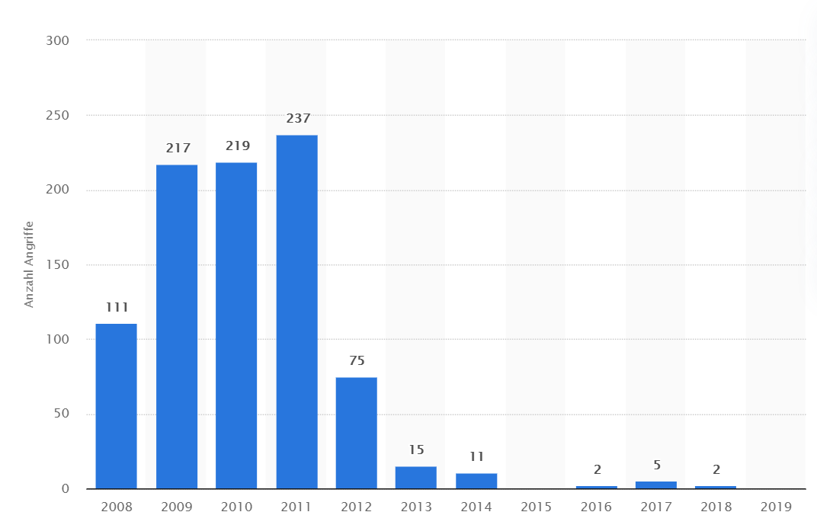
Abbildung 3: Anzahl der Piratenangriffe auf Schiffe vor Somalia zwischen 2008 und 2019
Internationale/globale Auswirkungen der somalischen Piraterie:
Die gravierenden internationalen Folgen der somalischen Piraterie resultieren aus der Tatsache, dass die somalischen Piraten, wie oben bereits erwähnt, vor allem im Golf von Aden und dessen Umgebung operieren. Sie blockieren deswegen unter anderem eine der wichtigsten internationalen Handelsrouten: den Suez-Kanal, welcher durch das rote Meer führt und dieses mit dem Mittelmeer verbindet. Der Suez-Kanal ist von so großer Bedeutung, weil er den Handelsschiffen den Weg um Afrika erspart, der für die Schiffe einen Umweg von ca. 5500 km bedeuten würde. Rund 12 % des weltweiten Seehandels führt über den Suez-Kanal, was man beispielsweise an dem enormen Durchfahrtsaufkommen von ca. 18.000 Schiffen allein im Jahr 2009, sieht. Wenn man dies nun mit den 217 Piratenangriffen im Jahr selben Jahr vergleicht, könnte man meinen dies sei harmlos, doch die somalische Piraterie sorgt dennoch für erhebliche wirtschaftliche Kosten und Störungen. So wurden beispielsweise die zusätzlichen Kosten für Seetransportversicherungen allein im Jahr 2009 auf 400 Millionen US-Dollar geschätzt. Hinzu kommt, dass durch den Kanal etwa 30% des weltweiten Containervolumens verschifft werden. «Jeder Hafen in Westeuropa wird das merken», sagte ein Sprecher für den Hafen von Rotterdam, der größte in Europa. Besonders betroffen dürften Russland und Saudi-Arabien sein, die beiden Staaten, die am meisten Öl durch den Kanal schicken.

  - Lokale Auswirkungen der somalischen Piraten:
Neben diesen internationalen bzw. globalen Gefährdungen der Weltwirtschaft gibt es auch noch lokale, einzelne Staaten betreffende Auswirkungen. Dies lässt sich gut am Beispiel Ägypten festmachen. Der ägyptische Staatsbetrieb, die Suez Canal Authority (SCA), ist Eigentümer, Verwalter und Betreiber des Suezkanals. Ägypten befürchtete 2010 sinkende Einnahmen aus Durchfahrtsgebühren aus dem Sueskanal, da die SCA bis dato zu Ägyptens wichtigsten Devisenbringern zählte. Aber auch auf die anderen Anrainerstaaten des roten Meeres wie Oman und Jemen wirkte sich die Piraterie negativ aus. Hier spielten der Rückgang der Schifffahrt, die Erhöhung von Versicherungsprämien und der Rückgang in der Fischereiindustrie eine maßgebliche Rolle. Hinzu kommt natürlich der Rückgang der Ölexporte aus den arabischen Ländern. Auch im Nachbarstaat Kenia spürt man die Auswirkungen der Piraterie. In dem Stadtteil Eastleigh der kenianischem Hauptstadt Nairobi, sind beispielsweise die Immobilienpreise in den letzten drei Jahren enorm angestiegen. Dies liegt an den vielen somalischen Einwohnern in Eastleigh, was der Grund für den Spitznamen „Little Mogadischu“ ist. Die somalischen Einwohner investieren dort dann mit dem erbeuteten Piratengeld in Luxus und Immobilien. Aus diesem Grund steigt die Bebauungsdichte in Eastleigh stark an.

Fazit:
Den Piraten gegenüber steht eine Vielzahl an kooperierenden Akteuren, welche alle die Piraterie beenden wollen, sich jedoch in ihrer Motivation von Eigennutzen bis hin zu Verantwortungsübernahme für die Situation der in die Piraterie getriebenen Menschen unterscheiden. Daraus resultieren unterschiedliche Vorgehensweisen wie die Überwachung der Küste oder das Leisten von humanitärer Hilfe, wobei zweiteres nicht ausreichend der Fall ist. Die Auswirkungen des Konflikts sind zahlreich und betreffen unterschiedlichste Ebenen von den lokal begrenzten Überfällen bis hin zu internationalen Abhängigkeiten wie ungestörtem Güterverkehr oder Immobilienpreisen.

Bildquellen:
Titelbild: Somalia - Piraten in Somalia sind 2017 wieder aktiv - Wiener Zeitung Online
Abbildung 1: RAOnline EDU Wirtschaft: Welthandel - Gütertransport auf den Seewegen - Hochseeschiffahrt - Arktische Seerouten
Abbildung 2: Somali Pirates Are Back! | theTrumpet.com
Abbildung 3: Angriffe auf Schiffe durch somalische Piraten bis 2019 | Statista

Somalische Piraten - "Das Geschäft ist sehr riskant geworden" (Archiv) (deutschlandfunk.de)

